资源管理方案实践：AssetBundle方式

在实践这个资源管理方案的时候
官方已经放出了一个新的方案-----Addressable
暂时不对其实践，刚出的时候有涉猎
给你一种只根据资源地址就可以加载资源的方式
不管是本地还是服务端，不管是原始资源还是AssetBundle资源
这样想想还是很人性化的

总体思路：
分两个模式：
AssetBundle模式：发布环境，正式环境使用；
AssetDataBase模式：开发环境测试用。
项目中的资源存两份：
原始资源：存放在Assets根目录下非打包文件夹任何目录下；
AssetBundle资源：存放在StreamingAssets文件夹下。
（这里只讨论本地，不讨论热更新，CDN加载）
（如果是远端下载的资源，放在沙盒目录，并且需维护检查更新）
把所有这些资源的信息都记录在一张配置表中
同时把这个表作为资源存放在Resources文件夹下
游戏运行的时候首先加载资源配置表
根据配置表信息加载需要预加载的资源
对所有资源进行数据封装，加载资源直接用封装后的资源ID定位
为了方便卸载，卸载的时候直接传递资源的引用就能定位到需要卸载的资源

流程：
0.1 资源管理
由于涉及到AssetBundle打包
所以，项目中的资源需要进行人为整理，不然不利于打包
主要是为了减少打包之后的冗余，加载卸载的关联少一点，耦合尽量低
除了官方说明的坑以外，这里还需要提到：
引擎默认Material和Shader是不会被打进AssetBundle包的；
如果有使用引擎默认Material的Prefab被打成AssetBundle包，在被加载到内存的时候是会给此Prefab单独创建一份默认材质的实例。如果有多个Prefab引用同一个默认Material，则多个Prefab各自实例化的资源是不会合批的，但是同一个Prefab实例化的资源是会合批的。

0.1 资源配置表
资源配置表示根据自定义脚本进行序列化的可编辑资源
首先需要定义自己的脚本：
这里需要同时记录AssetBundle模式的资源和AssetDataBase模式的资源
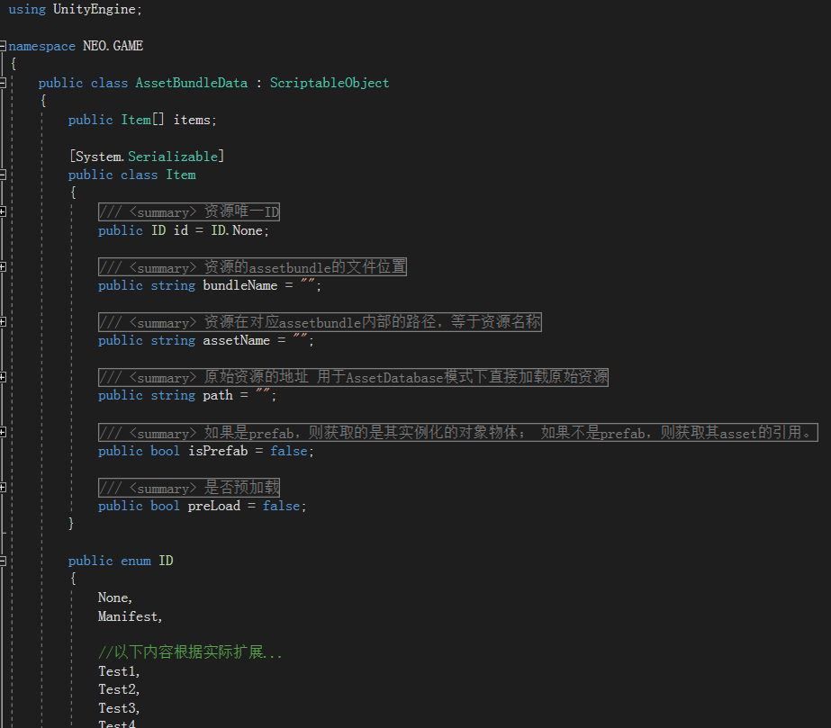
再根据脚本创建对应类型的资源
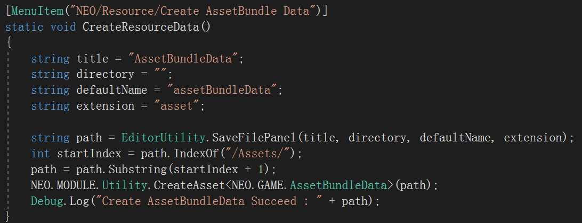
创建的资源放在Resources文件夹下：
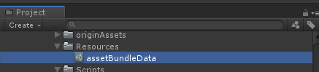
选中资源可在Inspector中编辑：
在这里添加项目中需要加载的资源信息
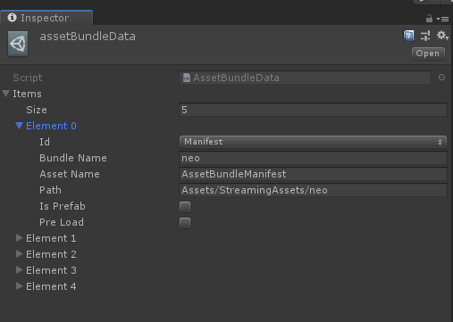

1 初始化
加载资源配置表：
配置表路径由外部传入
直接通过Resources方式加载：两种模式加载方式稍有不同
AssetBundle模式用异步加载
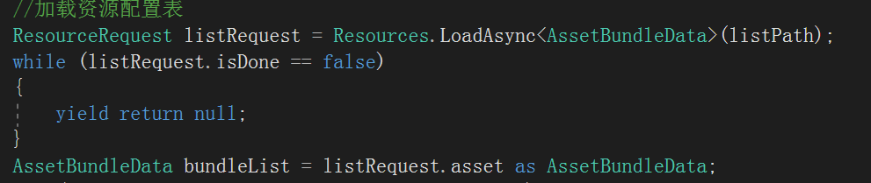
AssetDataBase模式直接同步加载
初始化相关数据
加载预加载资源：
如果是AssetDataBase模式，则不进行预加载，以下说的是AssetBundle模式。
找出需要预加载的资源信息
并且给外部通知加载进度
完成后设置完成状态，同时通知外部完成事件
加载步骤分两步走：
加载所有需要加载的bundle，并且对其进行判重，因为重复加载会出错；
加载所有需要加载的资源，并且对所有资源创建内存池管理。
分两步走还有一个原因是可以把bundle和资源解耦
因为有些预加载资源可能在同一个bundle中。
系统中需要统一记录所有已加载的bundle
方便查找
避免重复加载而导致出错
2 获取资源
加载方式分为：分同步和异步；
资源类型分为：Prefab和非Prefab的纯资源（这里成为Asset）；
对于Prefab资源的获取：
判断是否加载对应bundle：
如果未加载则首先加载对应bundle，并且记录此bundle；
有则跳过。
判断是否已经有对应资源池：
如果没有则说明未加载，加载对应资源，创建对应资源池；
有则跳过。
从对应资源池中实例化一个对象并返回。
对于Asset资源的获取：
判断是否加载对应bundle：
如果未加载则首先加载对应bundle，并且记录此bundle；
有则跳过。
判断是否已经有对应资源池：
如果没有则说明未加载，加载对应资源，创建对应资源池；
有则跳过。
从对应资源池返回原始资源引用，引用计数+1。
成功获取资源后，还会对所获取的资源进行：资源->资源ID的映射记录。
为了方便后续回收资源时根据资源快速对应资源ID。
因为整个系统都以资源ID方式索引资源。
3 释放资源：
传入资源本身；
根据资源本身快速映射资源ID；
根据资源ID索引到对应的资源池；
释放对应资源池的资源；
如果是Prefab，则直接回收此实例；
如果是Asset，则对应资源池引用-1。
4 清除资源：
如果是Prefab，把所有实例销毁，保留原始加载的Prefab；
如果是Asset，则引用计数清零。
同时清理掉资源->资源ID映射表，避免映射表中的内容膨胀。
5 销毁资源：
如果是Prefab，把所有实例销毁，同时卸载对应原始资源和bundle；
如果是Asset，则引用计数清零，同时卸载对应原始资源和bundle；
这里设计成：销毁bundle中的任何资源，都会触发整个bundle资源销毁和卸载。
所以需要使用者对资源做到最大程度的解耦。
同时销毁资源->资源ID映射表。

至于AssetBundle的打包，已经有很好用的线程组件：
在Window/Package Manager中搜索下载【Asset Bundle Browser】
提供了：
打包路径选择
打包平台选择
压缩方式选择
提供了：
查看已打包的AssetBundle包内部资源
个人觉得已经足够用了

